

# Gobierno del Estado de México

## **Secretaría de Educación**

Subsecretaría de Educación Media Superior y Superior

Colegio de Estudios Científicos y Tecnológicos del Estado de México

Plantel Chicoloapan

PLAN DE TRABAJO

NOMBRE DEL PROFESOR: **M.E. YAXCHEL GONZALEZ NAVARRO, LIC. SANDRA MENDOZA MARIN**

**MÓDULO V. ASISTE EN LA GERENCIA DE UNA ORGANIZACIÓN**

**SUBMÓDULO 1. ASISTE EN LA ELABORACIÓN DEL PLAN DE NEGOCIOS**

FECHA DE INICIO: **16 DE FEBRERO DE 2017** FECHA DE TÉRMINO: 23 **DE JUNIO DE 2017**

## **OBJETIVO GENERAL DEL CURSO:**

Al término del submódulo el estudiante será capaz de diseñar un plan de negocios comprensivo que le permita a él u otra persona desarrollar un negocio con éxito.

## **CONTRIBUCIÒN DE LA MATERIA AL PERFIL DE EGRESO**

El estudiante labora en cualquier tipo de empresa, ya sea del sector público, privado, industrial, comercial, de servicios, etc., en cualquiera de sus áreas funcionales (finanzas, mercadotecnia, recursos humanos y producción); así mismo, se fomenta el autoempleo mediante el desarrollo de un plan de negocios.

### **C. INTERDISCIPLINARIEDAD RELACIÒN**

Geometría analítica y Estadística, en donde utilizará números y gráficas para realizar análisis y argumentar las posibles soluciones que se le darán a los problemas;

Lectura, Expresión Oral y Escrita para producir textos coherentes haciendo correcto uso de las reglas ortográficas y para redactar los argumentos de su plan de negocios;

TIC´s se relaciona por el uso de las tecnologías de la información y comunicación para investigar y producir sus materiales;

Inglés se relaciona ya que, ocasionalmente, podrá hacer uso de textos escritos en esa lengua y necesitará interpretarlos.

**COMPETENCIAS**

1. ASISTE EN LA ELABORACIÓN DEL PLAN ESTRATÉGICO.

2. INTEGRA E INTERPRETA INFORMACIÓN RECOGIDA DEL MERCADO.

3.- APOYA EN LA ELABORACIÓN DE ESTRATEGIAS DE MERCADOTECNIA, PRODUCCIÓN, FINANZAS Y RECURSOS HUMANOS.

**HABILIDADES**

EL ALUMNO TENDRA LA HABILIDAD DE GENERAR SU PROPIA EMPRESA Y PLANTEARLA EN UN PLAN DE NEGOCIOS APLICARLO EN LA VIDA COTIDIANA

**SER**

EL ALUMNO DEBERÁ APLICAR DE MANERA CORRECTA LA HONESTIDAD, LEALTAD, COMPROMISO, RESPETO, LIBERTAD, JUSTICIA, DISCIPLINA E INTEGRIDAD, COMO VALORES INDISPENSABLES EN LA CONVIVENCIA SOCIAL Y EN FAVOR DE FUTURAS GENERACIONES PROCURANDO SIEMPRE LA PROYECCIÓN DEL MEDIO AMBIENTE.

**NORMAS**

ASISTIR PUNTUALMENTE A CLASES.

NO INGERIR ALIMENTOS AL INTERIOR DEL AULA.

QUEDA PROHIBIDA LA SALIDA A LOS SANITARIOS A DOS O MAS ALUMNOS AL MISMO TIEMPO.

SE NEGARÁN LOS PERMISOS PARA LA SALIDA A LA CAFETERÍA.

LOS HORARIOS PARA TODO TRÁMITE ADMINISTRATIVO SON FUERA DEL HORARIO DE CLASE (SERVICIO SOCIAL, JUSTIFICACIÓN DE FALTAS, CONTROL ESCOLAR, ETC.)

**VALORES**

RESPETO; RESPONSABILIDAD; TOLERANCIA; HONESTIDAD; AUTODISCIPLINA, SOLIDARIDAD, ENTRE OTROS

## **UNIDADES TEMÀTICAS Y PRINCIPALES CONTENIDOS**

|  |  |
| --- | --- |
| **CONCEPTOS FUNDAMENTALES**  1.- Asiste en la elaboración del plan estratégico | **CONCEPTOS SUBSIDIARIOS**   * Definiciones básicas. * Valores organizacionales. Honestidad, lealtad, patrimonio, integridad, respeto, libertad, justicia y disciplina. * Objetivo, misión y visión. * Definición del Mercado; sus segmentos. Enfoque global. * Perfil del consumidor   **EVALUACION 1ER PARCIAL** |
| 2.- Integra e interpreta información recogida del mercado. | * Investigación de mercado. * Definición del objetivo de la investigación. * Desarrollo de la investigación. * Conclusiones y recomendaciones.   **EVALUACION 2DO PARCIAL** |
| 3.- Apoya en la elaboración de estrategias de mercadotecnia, producción, finanzas y recursos humanos. | Estrategias funcionales:   * Mercadotecnia:   a. Producto y/o servicio.  b. Precio.  c. Distribución.  d. Mezcla promocional.   * Producción. * Finanzas:   a. Planeación financiera.  b. Estados financieros.  c. Disponibilidad de capital. d. Presupuestos.  e. Análisis financiero.  f. Punto de equilibrio.  g. Flujo de efectivo. o Pronóstico de ventas.  h. Requerimientos legales y fiscales.   * Recursos humanos. * Proyecto de negocios.   **EVALUACION 3ER PARCIAL** |

## **EVALUACIÒN**

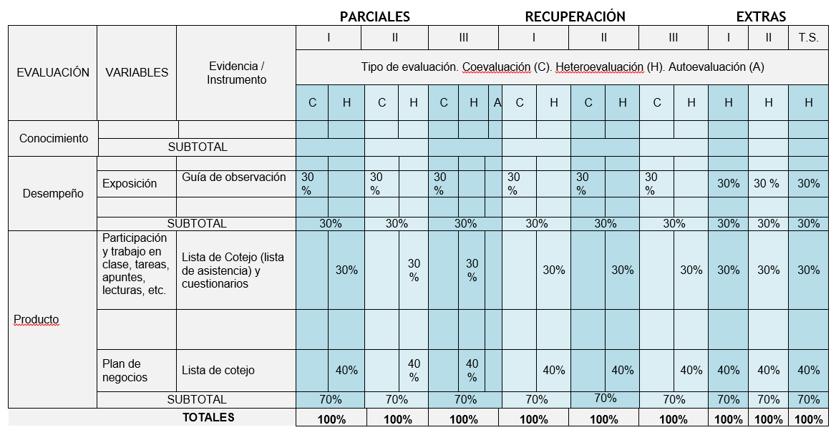

**El alumno que cumpla con todas las actividades al 100% de los programas: Constrúyete, Yo no abandono y Tutorías, podrán obtener un punto extra en tres materias, las cuales podrán ser elegidas por él. Esto al término del 3er parcial y en calificaciones aprobatorias (arriba de 6) y un punto por materia.**

1. **BIBLIOGRAFIA (BÀSICA Y COMPLEMENTARIA)**

|  |  |
| --- | --- |
| * RAFAEL ALCARAZ “EL EMPRENDEDOR DE ÉXITO”, ED. Mc GRAW HILL. * MUNCH GALINDO, “FUNDAMENTOS DE ADMINISTRACION”, ED. TRILLAS * SERGIO HERNANDEZ Y RODRIGUEZ, “INTRODUCCION A LA ADMINISTRACION”, Mc GRAW HILL * JOAQUIN RODRIGUEZ VALENCIA, “COMO ADMINISTRAR PEQUEÑAS Y MEDIANAS EMPRESAS”, ECAFSA | * AGUSTIN REYES PONCE, “ADMINISTRACION MODERNA”, LIMUSA * ANTONIO FERNANDEZ ARENA, “EL PROCESO ADMINISTRATIVO”, TRILLAS * KOONT HAROLD Y HEINZ WEIHRICH”, ELEMENTOS DE ADMINISTRACION”, Mc GRAW HILL * KOONTS Y O´DONNEL, “CURSO DE ADMINISTRACION MODERNA”, Mc GRAW HILL |

NOTA: TODOS LOS TEXTOS SE ENCUENTRAN EN LA BIBLIOTECA DEL PLANTEL.